**EXCELENTÍSSIMO SENHOR PRESIDENTE DA CAMARA MUNICIPAL DE SUMARÉ**

**INDICO**, ao Exmo. Senhor Prefeito Municipal, que determine ao departamento competente providências urgentes no sentido efetuar a troca de lâmpada na Rua Julia Teodora da Silva Correa, altura do numero 205 – Parque Bandeirantes I.

A solicitação se faz necessária, tendo em vista que a lâmpada do poste neste local se encontra quebrada (conforme imagens) e neste local há um grande fluxo de pessoas e pelo fato de a lâmpada não estar em funcionamento a escuridão aumenta o risco de acidentes e incidências de roubos e furtos no local, como já denunciado pelos munícipes, Protocolo 156 Nº 02650/2021

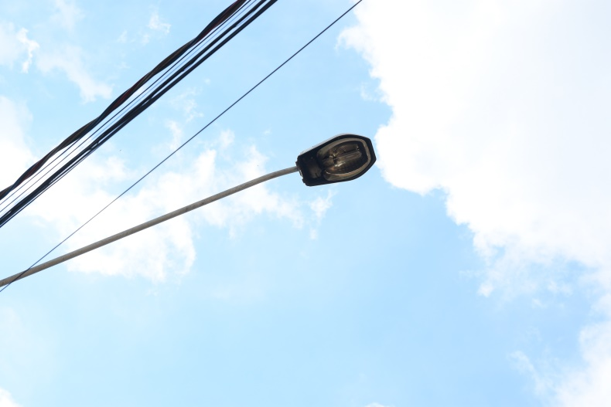

****Sala das sessões, 09 de março de 2021.

**DIGÃO**

**VEREADOR**